CHUYÊN ĐỀ 4
Vi phạm quyền tự do tôn giáo hoặc niềm tin

Kịch bản trình bày

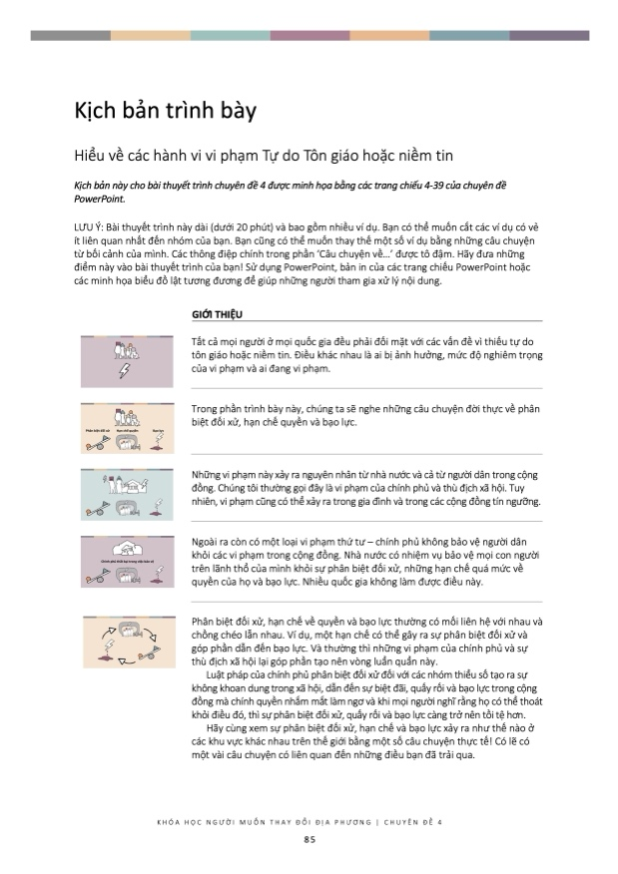
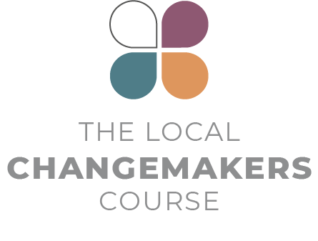
Kịch bản trình bày

Hiểu về các hành vi vi phạm Tự do Tôn giáo hoặc niềm tin

Kịch bản này cho bài thuyết trình chuyên đề 4 được minh họa bằng các trang chiếu 4-39 của chuyên đề PowerPoint.

LƯU Ý: Bài thuyết trình này dài (dưới 20 phút) và bao gồm nhiều ví dụ. Bạn có thể muốn cắt các ví dụ có vẻ ít liên quan nhất đến nhóm của bạn. Bạn cũng có thể muốn thay thế một số ví dụ bằng những câu chuyện từ bối cảnh của mình. Các thông điệp chính trong phần ‘Câu chuyện về…’ được tô đậm. Hãy đưa những điểm này vào bài thuyết trình của bạn! Sử dụng PowerPoint, bản in của các trang chiếu PowerPoint hoặc các minh họa biểu đồ lật tương đương để giúp những người tham gia xử lý nội dung.

 | GIỚI THIỆU
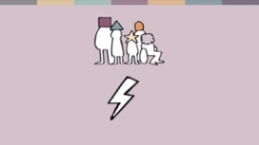 | Tất cả mọi người ở mọi quốc gia đều phải đối mặt với các vấn đề vì thiếu tự do tôn giáo hoặc niềm tin. Điều khác nhau là ai bị ảnh hưởng, mức độ nghiêm trọng của vi phạm và ai đang vi phạm.
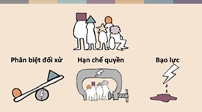 | Trong phần trình bày này, chúng ta sẽ nghe những câu chuyện đời thực về phân biệt đối xử, hạn chế quyền và bạo lực.
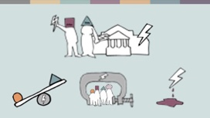 | Những vi phạm này xảy ra nguyên nhân từ nhà nước và cả từ người dân trong cộng đồng. Chúng tôi thường gọi đây là vi phạm của chính phủ và thù địch xã hội. Tuy nhiên, vi phạm cũng có thể xảy ra trong gia đình và trong các cộng đồng tín ngưỡng.
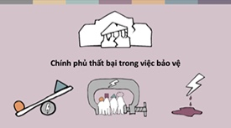 | Ngoài ra còn có một loại vi phạm thứ tư – chính phủ không bảo vệ người dân khỏi các vi phạm trong cộng đồng. Nhà nước có nhiệm vụ bảo vệ mọi con người trên lãnh thổ của mình khỏi sự phân biệt đối xử, những hạn chế quá mức về quyền của họ và bạo lực. Nhiều quốc gia không làm được điều này.
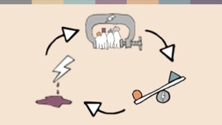 | Phân biệt đối xử, hạn chế về quyền và bạo lực thường có mối liên hệ với nhau và chồng chéo lẫn nhau. Ví dụ, một hạn chế có thể gây ra sự phân biệt đối xử và góp phần dẫn đến bạo lực. Và thường thì những vi phạm của chính phủ và sự thù địch xã hội lại góp phần tạo nên vòng luẩn quẩn này.  Luật pháp của chính phủ phân biệt đối xử đối với các nhóm thiểu số tạo ra sự không khoan dung trong xã hội, dẫn đến sự biệt đãi, quấy rối và bạo lực trong cộng đồng mà chính quyền nhắm mắt làm ngơ và khi mọi người nghĩ rằng họ có thể thoát khỏi điều đó, thì sự phân biệt đối xử, quấy rối và bạo lực càng trở nên tồi tệ hơn.  Hãy cùng xem sự phân biệt đối xử, hạn chế và bạo lực xảy ra như thế nào ở các khu vực khác nhau trên thế giới bằng một số câu chuyện thực tế! Có lẽ có một vài câu chuyện có liên quan đến những điều bạn đã trải qua.
 | CÂU CHUYỆN VỀ PHÂN BIỆT ĐỐI XỬ
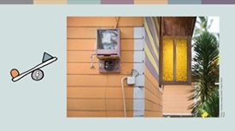 | Phân biệt đối xử rất phổ biến và ảnh hưởng đến mọi lĩnh vực của cuộc sống.  Rev Kumar là một mục sư ở vùng nông thôn Sri Lanka. Gia đình anh đã phải đối mặt với sự kỳ thị từ cộng đồng đa số theo đạo Phật trong làng. Các giáo viên và bạn cùng lớp đã bắt nạt con anh, và nguồn điện và nước của gia đình bị ngắt với lý do nhà của anh là nơi thờ cúng bất hợp pháp.
 | Một số chính phủ phân biệt đối xử trong việc phân bổ tài chính công – ví dụ như đầu tư ít hơn vào cơ sở hạ tầng, y tế hoặc giáo dục ở các vùng thiểu số. Điều này có thể dẫn đến rủi ro là căng thẳng cộng đồng trong thời gian dài và bất ổn chính trị.  Sự phân biệt đối xử cũng có thể xảy ra trong cách thức hoạt động của các tổ chức. Ví dụ, trẻ em đi học có thể phải đối mặt với sự phân biệt đối xử, buộc phải tham gia vào các hoạt động tôn giáo chính thức, hoặc sách giáo khoa nói xấu cộng đồng của chúng. Trong một số trường hợp hiếm hoi, các nhóm bị từ chối giáo dục – Người Baha’i không được phép học đại học ở Iran.
 | CÂU CHUYỆN VỀ HẠN CHẾ VÀ PHÂN BIỆT ĐỐI XỬ
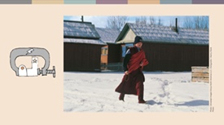 | Nhiều loại luật lệ tạo ra những hạn chế trực tiếp hoặc gián tiếp dẫn đến sự phân biệt đối xử. Các quy định về quy hoạch, có thể có vẻ trung lập, nhưng lại là rào cản phổ biến ngăn cản người thiểu số xây dựng nơi thờ tự.  Ở Nga, một số nhóm dân tộc thiểu số phải đối mặt với những khó khăn – ví dụ như không được cấp phép, phải chấm dứt các hợp đồng thuê nhà ở thành phố sau khi tiến hành xây dựng hoặc phá dỡ.
 | Các luật quản lý việc đăng ký của các cộng đồng tôn giáo cũng có thể hạn chế và phân biệt đối xử. Chính phủ Algeria yêu cầu tất cả các nhóm, tôn giáo phải đăng ký thành một hiệp hội trước khi tiến hành các hoạt động. Cộng đồng Ahmadi nhỏ bé chưa được cấp đăng ký. Vào cuối năm 2020, có 220 vụ kiện pháp lý chống lại các thành viên cộng đồng bị buộc tội như tổ chức các buổi cầu nguyện ở những địa điểm không được cho phép.
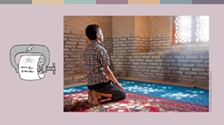 | Một số chính phủ cũng hạn chế các hoạt động tôn giáo của các cộng đồng đa số. Vào năm 2020, các quan chức ở khu vực Lebap của Turkmenistan đã ra lệnh cho các nhân viên nhà nước như giáo viên và y tá không được tham gia các buổi cầu nguyện vào ngày thứ Sáu và đe dọa cướp phá nếu nhìn thấy họ trong các nhà thờ Hồi giáo.
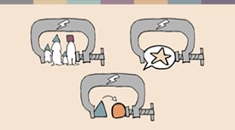 | Chúng ta hãy nghĩ về 2 loại luật khác có thể tạo ra những hạn chế: Luật gia đình và luật báng bổ hoặc bội đạo.  LUẬT GIA ĐÌNH  Cả luật thế tục và tôn giáo điều chỉnh hôn nhân, ly hôn, thừa kế và quyền nuôi con đều có thể hạn chế quyền và phân biệt đối xử.
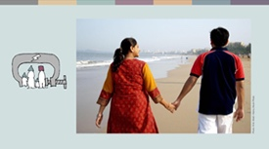 | Ở Ấn Độ, Đạo luật Hôn nhân Đặc biệt Thế tục yêu cầu các cặp vợ chồng liên tín ngưỡng phải thông báo cho thẩm phán 30 ngày trước lễ cưới. Thẩm phán điều tra đơn và gửi thông báo về nhà cho gia đình của cặp đôi. Điều này khiến nhiều cặp vợ chồng có nguy cơ bị bạo lực vì danh dự.
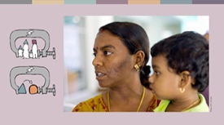 | Revathi Massosai là người Malaysia. Cô được sinh ra với cha mẹ là người Hồi giáo nhưng được bà nội của cô, người theo đạo Hindu, nuôi dưỡng. Tòa án tôn giáo đã gửi Revathi vào một trung tâm cải tạo Hồi giáo trong 6 tháng vì cô kết hôn với một người theo đạo Hindu và từ chối quay trở lại đạo Hồi.
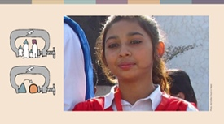 | Đôi khi luật gia đình tôn giáo và luật bội giáo làm cho thiểu số dễ bị tội phạm tấn công.  Mỗi năm, hàng trăm cô gái theo đạo Hindu và đạo Thiên chúa ở Pakistan trải qua các vụ bắt cóc, cưỡng bức cải đạo và kết hôn. Điều này xảy ra với Maira Shahbaz khi cô 14 tuổi. Cha mẹ cô đã ra tòa để nhận lại cô, nhưng việc bỏ đạo Hồi bị cấm ở Pakistan và cha mẹ theo đạo Thiên chúa không có quyền nuôi con theo đạo Hồi, vì vậy Tòa án tối cao đã ra phán quyết rằng phải trả cô lại cho kẻ bắt cóc mình. Hai tuần sau, Maira trốn thoát. Cô sống trong ẩn náu và đang đấu tranh để hủy bỏ cuộc hôn nhân của mình và cô được đổi tôn giáo của mình thành Thiên chúa giáo.
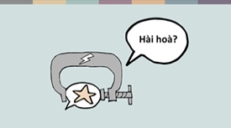 | CÁC LUẬT BÁNG BỔ VÀ BỘI ĐẠO  Các luật về báng bổ và bội đạo (bỏ tôn giáo) thường được biện minh là để duy trì sự hòa hợp. Tuy nhiên, những luật này có thể có tác dụng ngược lại. Ở một số quốc gia, luật này bị lạm dụng, với những cáo buộc sai trái được dùng cho mục đích cá nhân. Tuy nhiên, bản thân luật pháp thường hạn chế lời nói và hành vi theo các cách làm tổn hại đến quyền tự do tôn giáo hoặc niềm tin – đặc biệt đối với những người có tôn giáo mà nhà nước hoặc cộng đồng đa số không thích.  Ahmadis, người tin vào một nhà tiên tri sau Mohammed, những người vô thần và những người chỉ trích nhà nước hoặc những người nắm quyền lực tôn giáo thường gặp rủi ro bị tấn công về tôn giáo, nhưng bất kỳ ai cũng có thể trở thành nạn nhân của vấn nạn này.
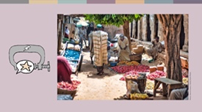 | Năm 2020, một tòa án tôn giáo ở miền Bắc Nigeria đã kết án một cậu bé Hồi giáo 12 tuổi 10 năm tù sau khi cậu bé bị buộc tội xúc phạm Nhà tiên tri. Tòa phúc thẩm thế tục vào năm 2021 đã lật lại lời kết tội anh ta, nhưng nguy cơ bị các cuộc tấn công trả đũa khiến gia đình anh ta không an toàn để sống trong khu vực đó nửa.
 | Theo luật pháp quốc tế, loại ngôn luận cần bị cấm là kích động bạo lực. Nhưng thay vì ngăn chặn bạo lực, luật về báng bổ và bội giáo lại có xu hướng khuyến khích bạo lực bằng cách ủng hộ quan điểm rằng những người bày tỏ niềm tin một cách hòa bình mà đa số không thích nên bị trừng phạt.
 | GIÁM SÁT VÀ KIỂM SOÁT NHÀ NƯỚC  Một lĩnh vực hoạt động khác của nhà nước tạo ra những hạn chế là sự giám sát của chính phủ, giám sát và kiểm soát các hoạt động và tài chính của các cộng đồng tín ngưỡng. Ví dụ, một số nhà thờ ở Sri Lanka báo cáo sự giám sát của chính quyền nhà nước. Đây là một phần của xu hướng thu hẹp không gian rộng rãi hơn cho xã hội dân sự.  Không nơi nào có sự giám sát chặt chẽ hơn ở miền Tây Trung Quốc, nơi công nghệ nhận dạng khuôn mặt đã được phát triển cho phép camera an ninh xác định các thành viên của thiểu số Duy Ngô Nhĩ theo đạo Hồi và thông báo cho cảnh sát về vị trí của họ.
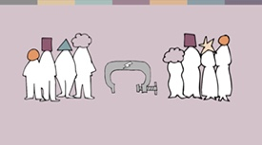 | HẠN CHẾ XÃ HỘI  Quyền cũng có thể bị hạn chế trong gia đình, nhóm tín ngưỡng hoặc cộng đồng rộng lớn hơn. Điều này thường ảnh hưởng khác nhau giữa nam giới và phụ nữ. Ví dụ, phụ nữ thường bị từ chối các cơ hội để nghiên cứu thần học, và hành vi cũng như việc tuân theo tôn giáo của phụ nữ có thể là đối tượng của sự kiểm soát của gia đình hoặc cộng đồng trên cơ sở tôn giáo.  Các xã hội đa số thường hạn chế biểu hiện tôn giáo của phụ nữ thiểu số, chẳng hạn bằng cách gây áp lực buộc phụ nữ che giấu danh tính tôn giáo của mình để kiếm việc làm.
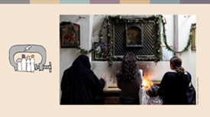 | Maria là một Cơ đốc nhân trẻ sống ở Ai Cập. Khi tốt nghiệp đại học, Maria được mời làm việc tại một ngân hàng nhưng được yêu cầu rằng nếu cô nhận, cô sẽ phải đeo khăn trùm đầu. Maria không nghĩ rằng việc giả vờ có một bản sắc tôn giáo khác là công bằng, vì vậy cô đã từ chối công việc.
 | CÂU CHUYỆN BẠO LỰC
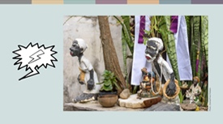 | Hãy chuyển sang suy nghĩ về bạo lực. Ngôn từ kích động thù địch và tội ác vì thù ghét là một trong những hình thức bạo lực thường gặp nhất. Những nơi thờ tự và những người tham dự thờ cúng đặc biệt dễ bị tội ác vì thù ghét.  Tại Brazil, những người thuộc tôn giáo Afro-Brazilian truyền thống đang phải đối mặt với các cuộc tấn công bạo lực từ những người theo đạo Thiên chúa theo phái Tân Ngũ Tuần (neo-Pentecostal) vì họ xem tôn giáo của kia là ma quỷ. Cha Marcio, một chủ lễ của tôn giáo Candomblé, đã báo cáo có hơn 20 vụ tấn công vào đền thờ của ông. Cảnh sát đã không có hành động gì.
 | Một lần nữa, phụ nữ và nam giới có xu hướng bị ảnh hưởng khác nhau.  Phụ nữ Hồi giáo ở Thụy Điển, đặc biệt là những người mặc quần áo tôn giáo, chẳng hạn như khăn trùm đầu, có nhiều khả năng gặp phải tội ác thù ghét do người lạ gây ra ở nơi công cộng, trong khi đàn ông Hồi giáo có nhiều khả năng gặp phải tội ác thù hận từ hàng xóm hoặc đồng nghiệp.
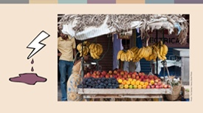 | Ở nhiều nơi, đại dịch vi rút corona đã củng cố các hình thức kỳ thị và căm ghét hiện có. Người Hồi giáo ở Ấn Độ bị cáo buộc tiến hành một cuộc thánh chiến corona sau khi có đợt bùng phát virus diễn ra ngay sau lễ hội tôn giáo của người Hồi giáo. Ahmed Shaikh là một người bán hàng rong theo đạo Hồi phải vật lộn để kiếm sống. Vào tháng 4 năm 2020, một nhóm những người theo chủ nghĩa dân tộc Hindu bảo anh ta phải thu dọn gian hàng và rời đi vì những người Hồi giáo đang âm mưu phát tán vi rút corona. Ahmed cầu xin, nhưng bị đánh đập dã man bằng gậy. Anh ta đã cố gắng nộp đơn khiếu nại với cảnh sát, nhưng cảnh sát đã từ chối xử lý vụ việc, và nói rằng bán hàng tự động trên đường phố là bất hợp pháp.
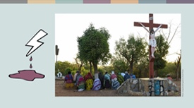 | Các hình thức vi phạm nghiêm trọng nhất trong cộng đồng là bạo lực cộng đồng và tấn công khủng bố.  Mục sư Samuel đến từ miền bắc Burkina Faso. Đất nước này có truyền thống tôn giáo khoan dung mà các nhóm khủng bố đang phá hoại. Vào năm 2019, các cuộc tấn công vào các nhà thờ đã trở thành một phần trong chiến lược của họ. Mục sư Samuel hiện đang sống trong một trại dành cho những người chạy nạn.  “Những cuộc tấn công này đã làm tan nát cuộc sống của người dân chúng tôi. Chúng tôi vô cùng đau đớn.” anh nói.  Các cuộc tấn công khủng bố đã leo thang kể từ năm 2019, ảnh hưởng đến tất cả mọi người, và hơn 1 triệu người phải di dời.

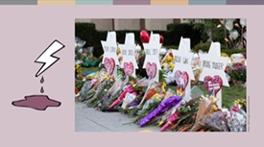 | Mặc dù các nhóm khủng bố có liên hệ với Hồi giáo thống trị số liệu thống kê toàn cầu, nhưng ở nhiều quốc gia, các nhóm khác gây ra mối đe dọa lớn hơn. Dịch vụ an ninh ở một số nước phương Tây coi những kẻ cực đoan cực hữu là mối đe dọa khủng bố lớn nhất ở trong nước. Những nhóm này nhắm vào các nhóm tôn giáo thiểu số. Năm 2018, 11 người Do Thái bị giết tại một giáo đường Do Thái ở Pittsburgh, Hoa Kỳ và 51 người Hồi giáo bị giết tại một nhà thờ Hồi giáo ở nhà thờ Thiên chúa giáo tại New Zealand vào năm 2019.
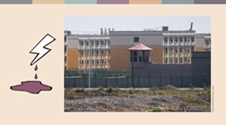 | Bạo lực từ cảnh sát, dịch vụ an ninh hoặc quân đội, hoặc bởi đám đông do nhà nước thuê, có thể nhắm vào các cá nhân hoặc cả cộng đồng. Tình hình của người Duy Ngô Nhĩ ở miền Tây Trung Quốc cho thấy bạo lực của chính phủ cực đoan như thế nào. Phụ nữ Duy Ngô Nhĩ phải đối mặt với việc triệt sản và tránh thai cưỡng bức, dẫn đến tỷ lệ sinh giảm đáng kể, và khoảng 1,8 triệu người Duy Ngô Nhĩ đã bị đưa đến các trại cải tạo vì những lý do như đội khăn trùm đầu hoặc để râu. Ở các trại cải tạo, các tù nhân bị tra tấn và hãm hiếp, bị từ chối ngôn ngữ và tôn giáo, và bị nhồi nhét hệ tư tưởng của nhà nước. Chính phủ Trung Quốc tuyên bố những trại này là trung tâm giáo dục tự nguyện.
 | TRÁCH NHIỆM CỦA CHÍNH PHỦ VÀ SỰ THẤT BẠI CỦA CHÍNH PHỦ
 | Hãy cùng nhìn lại những thất bại của chính phủ trong việc bảo vệ người dân. Chính phủ có trách nhiệm bảo vệ nhân quyền. Khi họ không làm được điều đó, sự phân biệt đối xử và bạo lực sẽ có xu hướng gia tăng, tuy nhiên khi cảnh sát hành động hiệu quả trong các trường hợp riêng lẻ có thể giúp ngăn chặn vi phạm.
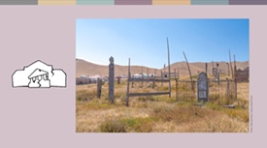 | Vào năm 2017, một phụ nữ lớn tuổi đã cải đạo từ Hồi giáo sang Cơ đốc giáo đã chết ở miền nam Kyrgyzstan. Khi con gái bà cố gắng chôn cất bà tại nghĩa trang thành phố, một nhóm đứng đầu là lãnh tụ địa phương đã phản đối dữ dội. Thi thể liên tục bị đào lên cho đến khi dư luận chú ý khiến chính quyền phản ứng. Các thủ phạm đã bị buộc tội và sau đó, những tiếng nói cực đoan chống lại những người cải đạo đã giảm đi rất nhiều.
 | Các nhà chức trách thường không can thiệp các vi phạm trong phạm vi gia đình hoặc liên quan đến cộng đồng tín ngưỡng. Nadia, 22 tuổi, một sinh viên Đại học Cơ đốc giáo ở Jordan, đã yêu một bạn đồng môn – một người theo đạo Hồi. Khi gia đình cô phát hiện ra, họ không cho cô ra khỏi nhà và hành hạ cô. Nadia cố gắng chạy trốn nhưng hai tháng sau, cha cô tìm thấy cô và giết cô. Tòa án coi động cơ giết người của ông bố là dựa trên danh dự nên đây là một tình tiết giảm nhẹ và không đưa ông ta vào tù.

 | PHẦN KẾT LUẬN
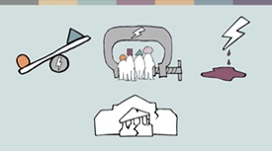 | Trong phần trình bày này, chúng tôi đã xem xét sự phân biệt đối xử, hạn chế và bạo lực do các chính phủ và người dân trong cộng đồng thực hiện. Chúng tôi cũng đã xem xét những thất bại của nhà nước trong việc bảo vệ người dân.  Qua những câu chuyện trên, chúng ta có thể rút ra một số kết luận như sau:
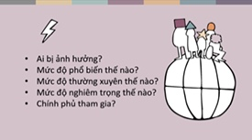 | - Vi phạm xảy ra ở tất cả các quốc gia và ảnh hưởng đến mọi người thuộc mọi tôn giáo và niềm tin. Điều khác nhau giữa các bối cảnh là ai bị ảnh hưởng, mức độ vi phạm phổ biến, thường xuyên và nghiêm trọng và mức độ mà chính phủ tham gia vào việc vi phạm.
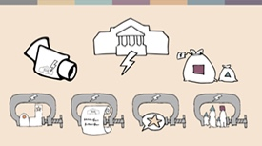 | - Nhiều loại đạo luật khác nhau và chính sách của chính phủ có thể góp phần vào việc vi phạm.
 | - Thông thường, nhóm thiểu số bị ảnh hưởng nặng nề nhất, cùng với những người có suy nghĩ khác biệt trong nhóm đa số. Nhưng các cộng đồng đa số cũng có thể bị ảnh hưởng bởi các hành vi vi phạm – đặc biệt là bị ảnh hưởng bởi các bạo lực khủng bố.
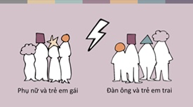 | - Những câu chuyện chúng ta đã nghe minh họa việc vi phạm tự do tôn giáo hoặc niềm tin thường liên quan đến việc vi phạm các quyền khác – ví dụ, quyền được giáo dục hoặc kết hôn hoặc quyền được sống. Nhiều câu chuyện minh họa cách đàn ông và phụ nữ có thể bị ảnh hưởng khác nhau – từ tội ác thù hận, cưỡng bức kết hôn, giết người vì danh dự, đến cưỡng bức triệt sản.
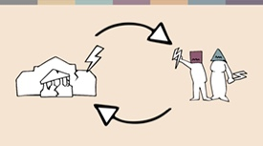 | - Và thông qua việc lắng nghe một số câu chuyện đã minh họa các cách vi phạm trong cộng đồng, thất bại của chính phủ và vi phạm của chính phủ củng cố lẫn nhau, tạo ra một vòng luẩn quẩn loanh quanh như thế nào.
 | Vi phạm quyền tự do tôn giáo hoặc niềm tin gây ra những đau khổ cá nhân to lớn cho những người dân thường. Chúng cũng gây bất ổn cho xã hội. Cuối cùng thì ai cũng phải gánh chịu sự bất an và ảnh hưởng đến nền kinh tế, xã hội.  Bất kể chúng ta là ai hay chúng ta thuộc cộng đồng niềm tin nào, chúng ta có nhiều lợi ích từ việc được tự do tôn giáo hoặc niềm tin được tất cả mọi người trên đất nước của chúng ta tôn trọng. Và tất cả chúng ta đều có những đồng đạo sống như một nhóm thiểu số ở các quốc gia khác và muốn được thấy quyền bình đẳng. Quyền bình đẳng cho tất cả mọi người, ở mọi nơi sẽ tạo ra một thế giới hạnh phúc hơn, an toàn hơn cho tất cả chúng ta.

Nguồn địa phương
The Guardian, https://www.theguardian.com/world/2013/feb/27/bahai-student-expelled-iranian-university
Forum 18, https://www.forum18.org/archive.php?article_id=2508
Bộ Ngoại giao Hoa Kỳ, https://www.state.gov/reports/2020-report-on-international-religious-freedom/algeria/
Forum 18, https://www.forum18.org/archive.php?article_id=2555
The Leaflet, https://www.theleaflet.in/india-needs-to-overhaul-laws-on-interfaith-marriage-and-religious-conversion/
Forum Asia, https://www.forum-asia.org/?p=7086
Quốc hội Anh Quốc, https://edm.parliament.uk/early-day-motion/57474/maira-shahbaz-and-child-abduction-forced-conversion-and-marriage-in-pakistan
BBC news, https://www.bbc.com/news/world-africa-55756834
Nguồn địa phương
New York Times, https://www.nytimes.com/2019/04/14/technology/china-surveillance-artificial-intelligence-racial-profiling.html
Nguồn: Maria, tên đã được thay đổi vì lý do bảo mật.
RioOnWatch, https://rioonwatch.org/?p=40117
The Swedish National Council for Crime Prevention, https://www.bra.se/om-bra/nytt-fran-bra/arkiv/press/2021-03-31-islamofobiska-hatbrott-yttrar-sig-i-manga-olika-former.html
Sabrang India, https://sabrangindia.in/article/stop-targeting-discriminating-against-and-attacking-vendors-and-hawkers-national-hawker
Open Doors UK, https://www.opendoorsuk.org/persecution/world-watch-list/burkina-faso
The Guardian, https://www.theguardian.com/world/2020/sep/04/muslim-minority-teacher-50-tells-of-forced-sterilisation-in-xinjiang-china
Forum 18, https://www.forum18.org/archive.php?article_id=2248
Nguồn địa phương

